|  |  |
| --- | --- |
|  | Утверждаю:  Заведующий МБДОУ Д/С 34  ________________ Е.А.Алиновская  «____» _____________ 2020 г. |

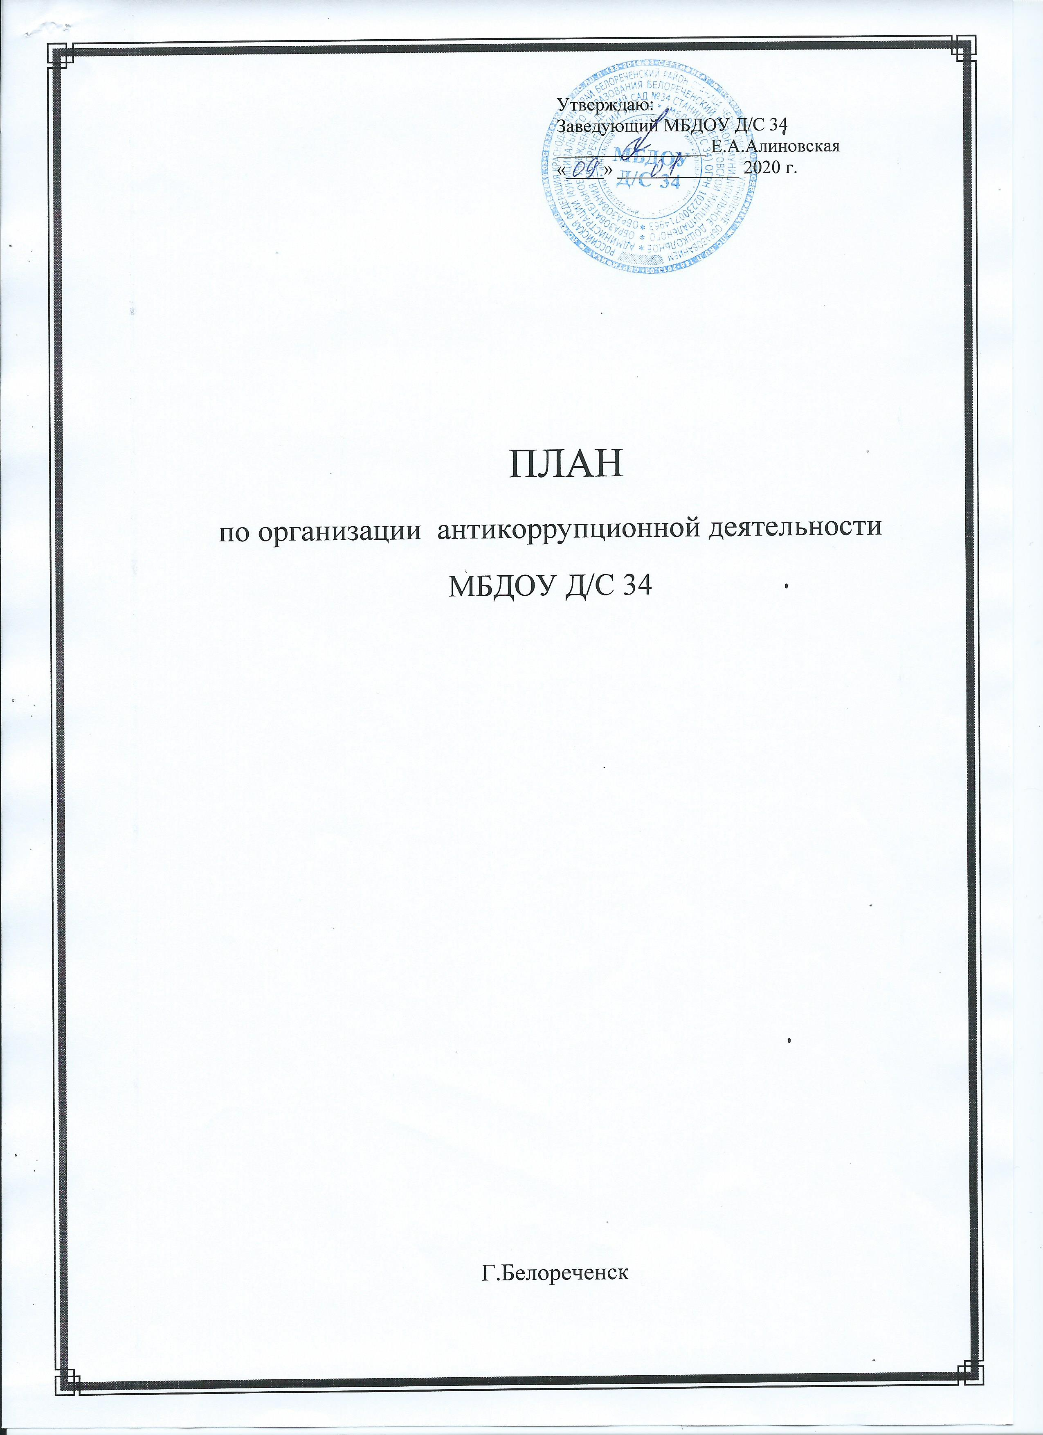

ПЛАН

по организации антикоррупционной деятельности

МБДОУ Д/С 34

Г.Белореченск

|  |  |  |  |
| --- | --- | --- | --- |
| **Наименование мероприятия** | **Сроки**  **проведения** | **Ответственный** | |
| **1** | **2** | **3** | |
| **1.Меры по развитию правовой основы в областипротиводействия коррупции** | | | |
| 1.1.Мониторинг изменений действующего законодательства в области противодействия коррупции | Постоянно | Заведующий | |
| 1.2. Рассмотрение вопросов исполнения законодательства в области противодействия коррупции на общих собраниях трудового коллектива | сентябрь, май | Заведующий | |
| 1.3. Подготовка и внесение изменений в действующие локальные акты по результатам антикоррупционной экспертизы с целью устранения коррупционных факторов | по необходимости | Заведующий | |
| **2. Меры по совершенствованию функционирования ДОУв целях предупреждения коррупции** | | | |
| 2.1. Организация проверки достоверности представляемых гражданином персональных данных и иных сведений при поступлении на работу в образовательное учреждение. | постоянно | Заведующий | |
| 2.2.Оборудование стенда, инфоцентра    «Коррупции-нет!». | Постоянно | Воспитатели | |
| 2.3. Ежегодный анализ причин и условий, способствующих совершению коррупционных правонарушений | Январь |
| 2.4. Организация и проведение инвентаризации муниципального имущества по анализу эффективности использования. | Ноябрь-декабрь | Комиссия по инвентаризации | |
| 2.5. Проведение внутреннего контроля :  - организация питания воспитанников;  - соблюдением прав всех участников образовательного процесса;  - работы по обращениям граждан. | Постоянно | Заведующий  Ст.воспитатель  Председатель ПК | |
| **3. Меры по правовому просвещению и повышению антикоррупционной компетентности сотрудников, воспитанников ДОУ и их родителей** | | | |
| 3.1. Организация и проведение в Международный день борьбы с коррупцией мероприятий, направленных на формирование нетерпимости в обществе к коррупционному поведению | Ежегодно  9 декабря | воспитатели групп | |
| 3.2. Изготовление памяток для родителей : «Это важно знать!» ( по вопросам противодействия коррупции). | Декабрь | воспитатели | |
| 3.3.Мониторинг мнения родителей (законных представителей) по вопросу оказания платных образовательных услуг, привлечения и расходования добровольных пожертвований и целевых взносов физических лиц, проведение анализа | ежеквартально | Ст. воспитатель, воспитатели | |
| **4. Обеспечение доступа граждан к информации о деятельности**  **администрации, установление обратной связи** | | | |
| 4.1. Информирование родителей (законных представителей) о правилах приема в ДОУ, об оказании образовательных услуг, на родительских собраниях, на информационных стендах. | Постоянно | | Заведующий,  воспитатели групп |
| 4.2. Обеспечение наличия в ДОУ уголка потребителя, уголка потребителя образовательных и медицинских услуг. Проведение анализа и контроля устранения обоснованных жалоб и замечаний родителей | Постоянно | | Заведующий,   повар, медсестра |
| 4.3. Проведение ежегодного опроса родителей воспитанников ДОУ с целью определения степени их удовлетворенности работой ДОУ, качеством предоставляемых медицинских и образовательных услуг. | Декабрь | | воспитатели |
| 4.4. Обеспечение функционирования сайта ДОУ для размещения на нем информации о деятельности ДОУ, правил приема воспитанников. | Постоянно | | Заведующий,  ст. воспитатель |